Packet Tracer: Revisión de la tabla ARP (versión para el instructor)

Nota para el instructor: el color de fuente rojo o las partes resaltadas en gris indican texto que aparece en la copia del instructor solamente.

Topología
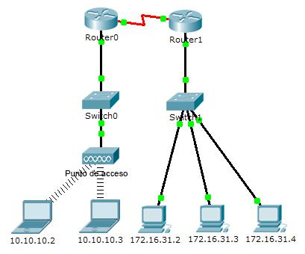

Tabla de direccionamiento

 |  |  |  |  |  |  |  | Interfaz del
 | Dispositivo |  |  | Interfaz |  | Dirección MAC |  | switch
 | Router0 |  |  | Gig0/0 | 0001.6458.2501 |  |  | Gig0/1
 | Router0 |  |  | Se0/0/0 |  | No aplicable |  | No aplicable
 | Router1 |  |  | Gig0/0 |  | 00E0.F7B1.8901 |  | Gig0/1
 | Router1 |  |  | Se0/0/0 |  | No aplicable |  | No aplicable
10.10.10.2. |  |  |  | Inalámbrico |  | 0060.2F84.4AB6 |  | Fa0/2
10.10.10.3 |  |  |  | Inalámbrico |  | 0060.4706.572B |  | Fa0/2
172.16.31.2 |  |  |  | Fa0 |  | 000C.85CC.1DA7 |  | Fa0/1
172.16.31.3 |  |  |  | Fa0 | 0060.7036.2849 |  |  | Fa0/2
172.16.31.4 |  |  |  | Gig0 |  | 0002.1640.8D75 |  | Fa0/3

Objetivos

Parte 1: Examinar una solicitud de ARP

Parte 2: Examinar una tabla de direcciones MAC del switch

© 2014 Cisco y/o sus filiales. Todos los derechos reservados. Este documento es información pública de Cisco. Página 1 de 4
Packet Tracer: análisis de la tabla de ARP

Parte 3: Examinar el proceso de ARP en comunicaciones remotas

Información básica

Esta actividad está optimizada para la visualización de PDU. Los dispositivos ya están configurados. Recopilará información de PDU en el modo de simulación y responderá una serie de preguntas sobre los datos que obtenga.

Parte 1: Examinar una solicitud de ARP

Paso 1: Generar solicitudes de ARP haciendo ping a 172.16.31.3 desde 172.16.31.2

- Haga clic en 172.16.31.2 y abra el símbolo del sistema.

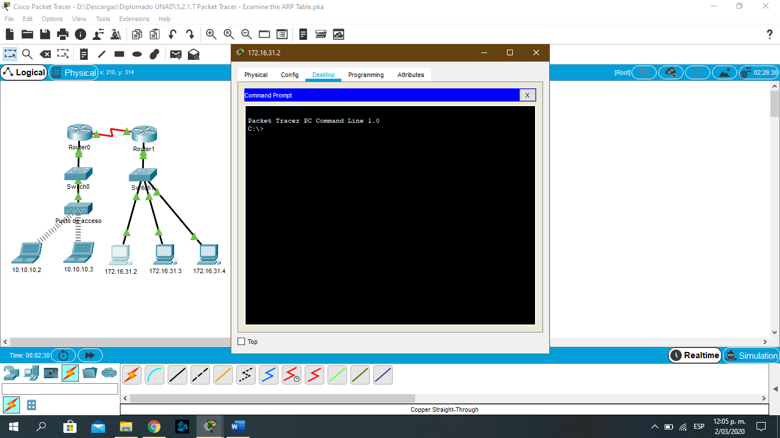

- Introduzca el comando arp -d para borrar la tabla ARP.

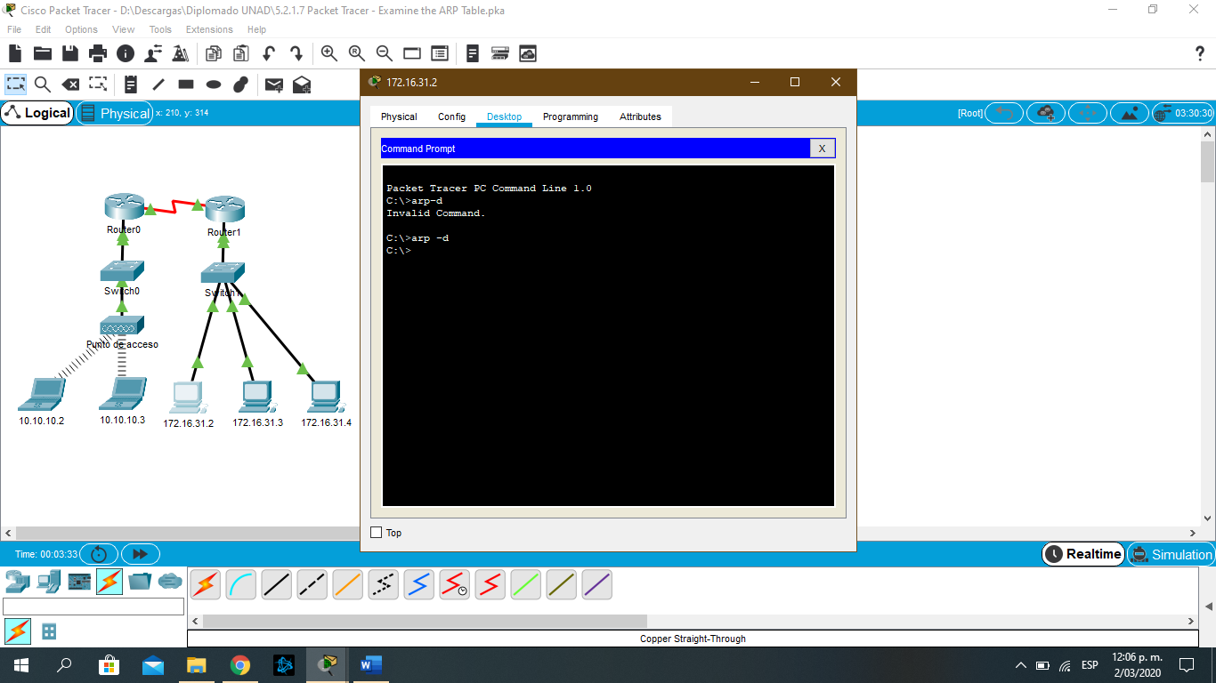

- Ingrese al modo Simulation (Simulación) e introduzca el comando ping 172.16.31.3. Se generan dos PDU. El comando ping no puede completar el paquete ICMP sin conocer la dirección MAC del destino. Por lo tanto, la PC envía una trama de broadcast de ARP para hallar la dirección MAC del destino.

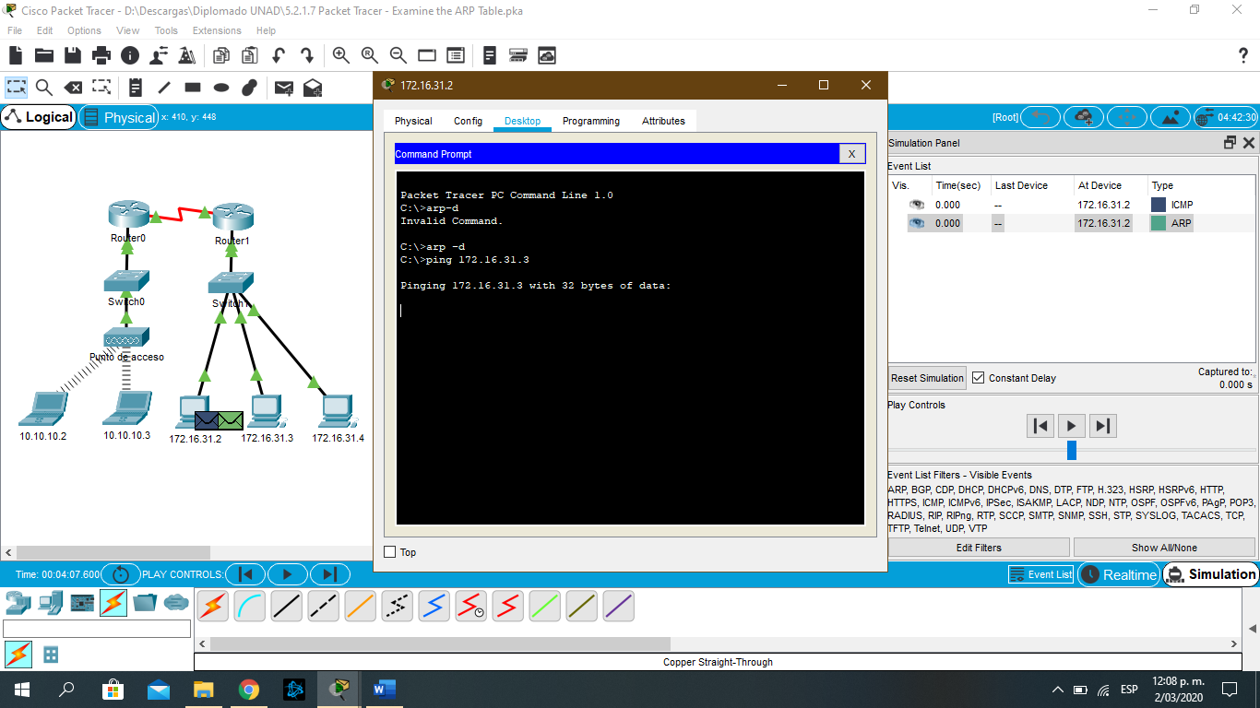

- Haga clic en Capture/Forward (Capturar/avanzar) una vez. La PDU ARP mueve el Switch1, mientras que la PDU ICMP desaparece y espera la respuesta de ARP. Abra la PDU y registre la dirección MAC de destino. ¿Esta dirección se indica en la tabla anterior? No
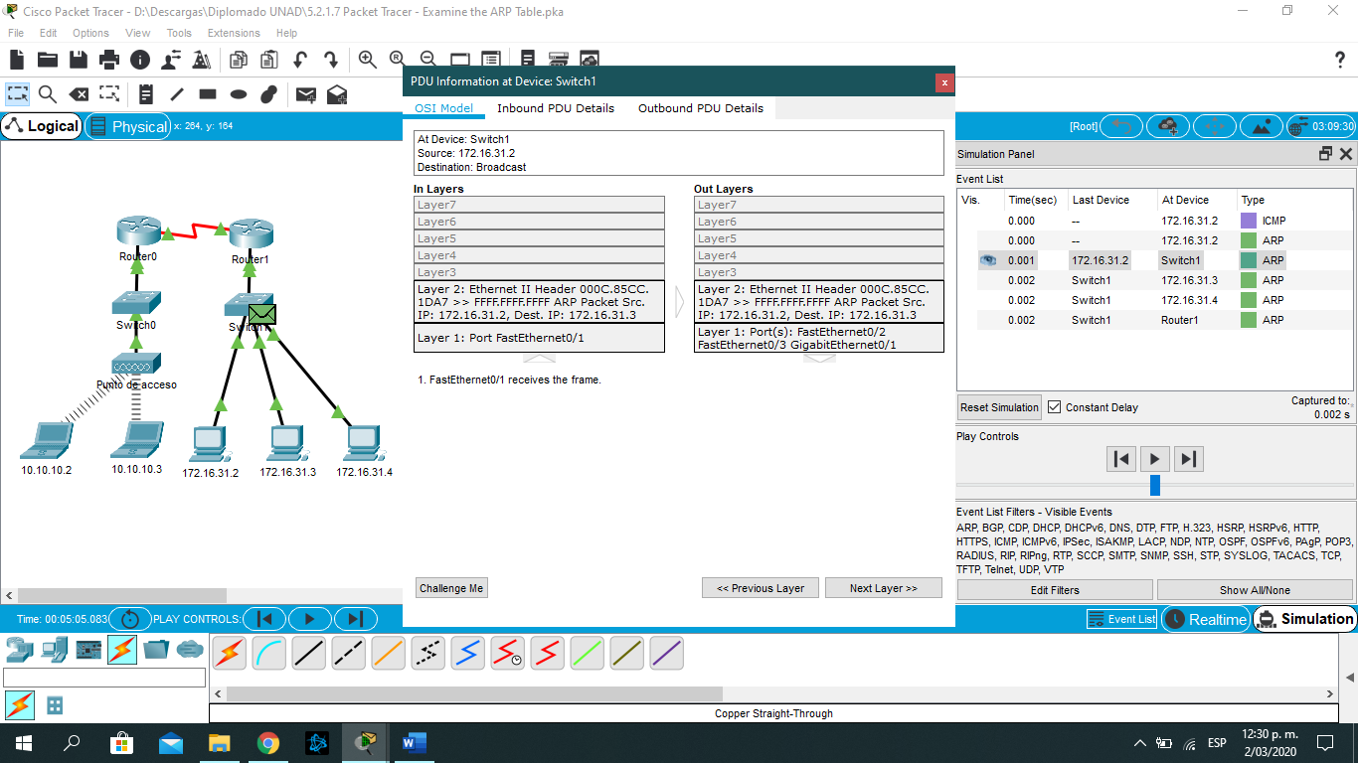

- Haga clic en Capture/Forward (Capturar/avanzar) para mover la PDU al siguiente dispositivo. ¿Cuántas copias de la PDU realizó el Switch1? 3

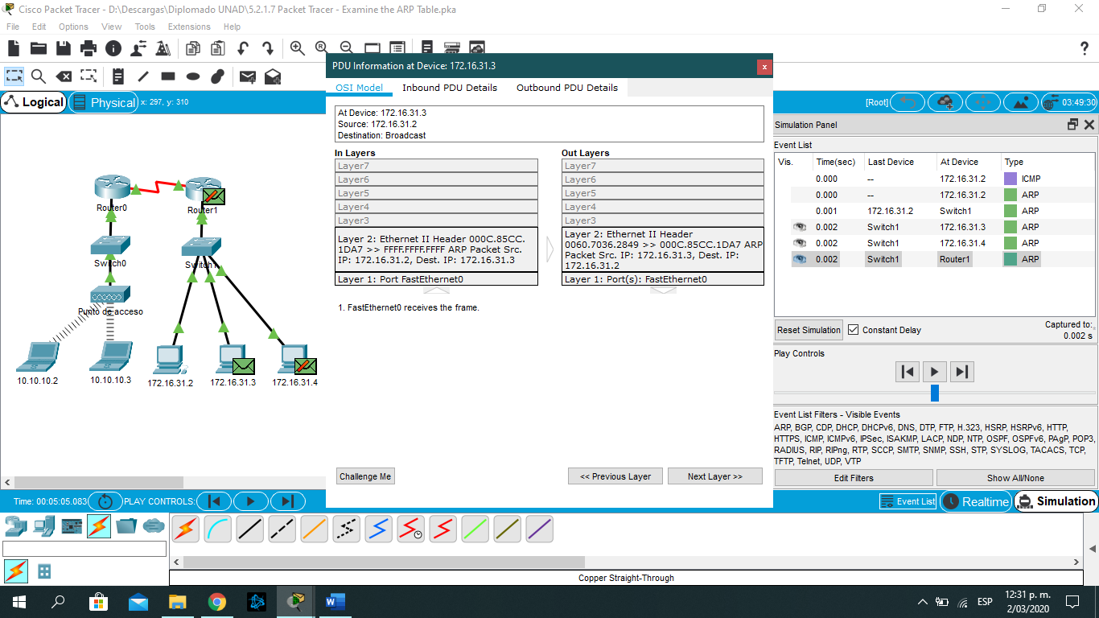

- ¿Cuál es la dirección IP del dispositivo que aceptó la PDU? 172.16.31.3

- Abra la PDU y examine la capa 2. ¿Qué sucedió con las direcciones MAC de origen y destino? El origen se transformó en el destino, FFFF.FFFF.FFFF se convirtió en la dirección MAC de 172.16.31.3.

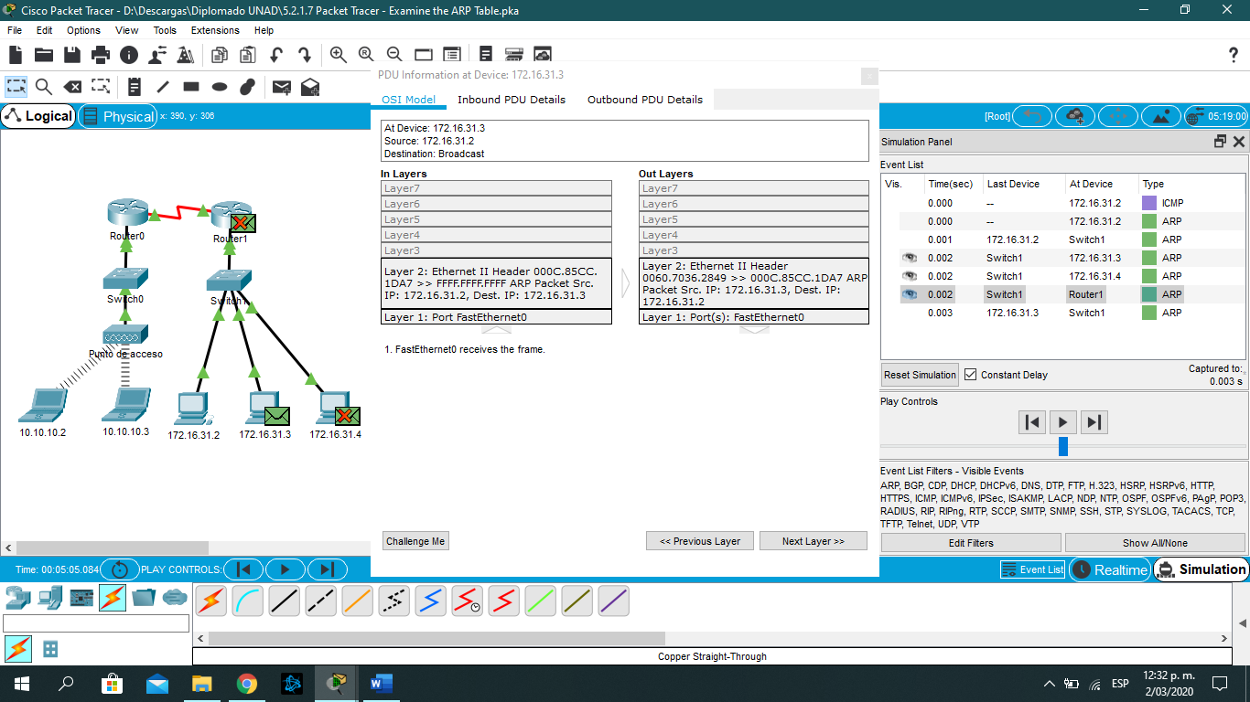

- Haga clic en Capture/Forward hasta que la PDU regrese a 172.16.31.2. ¿Cuántas copias de la PDU realizó el switch durante la respuesta de ARP? 1

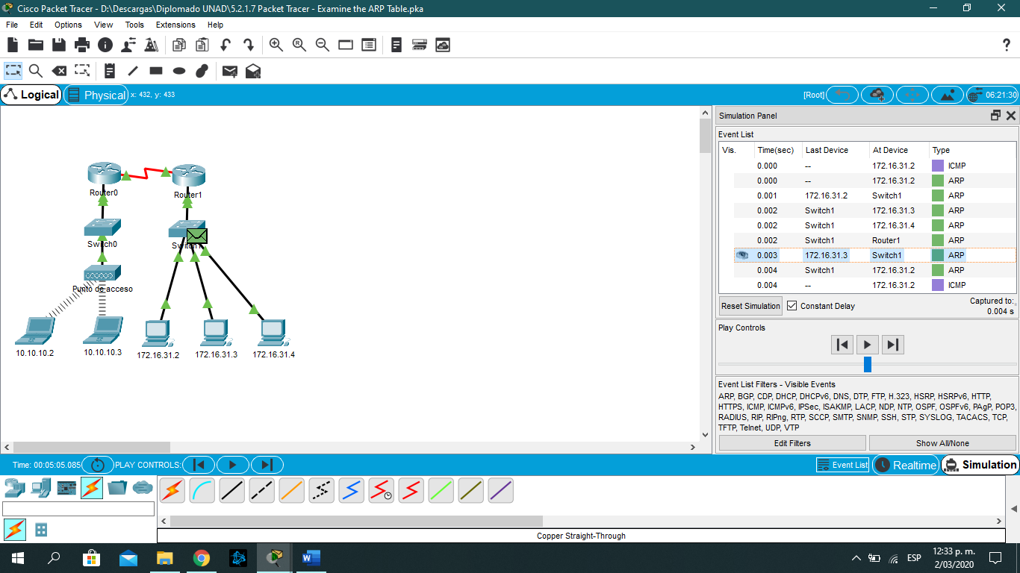

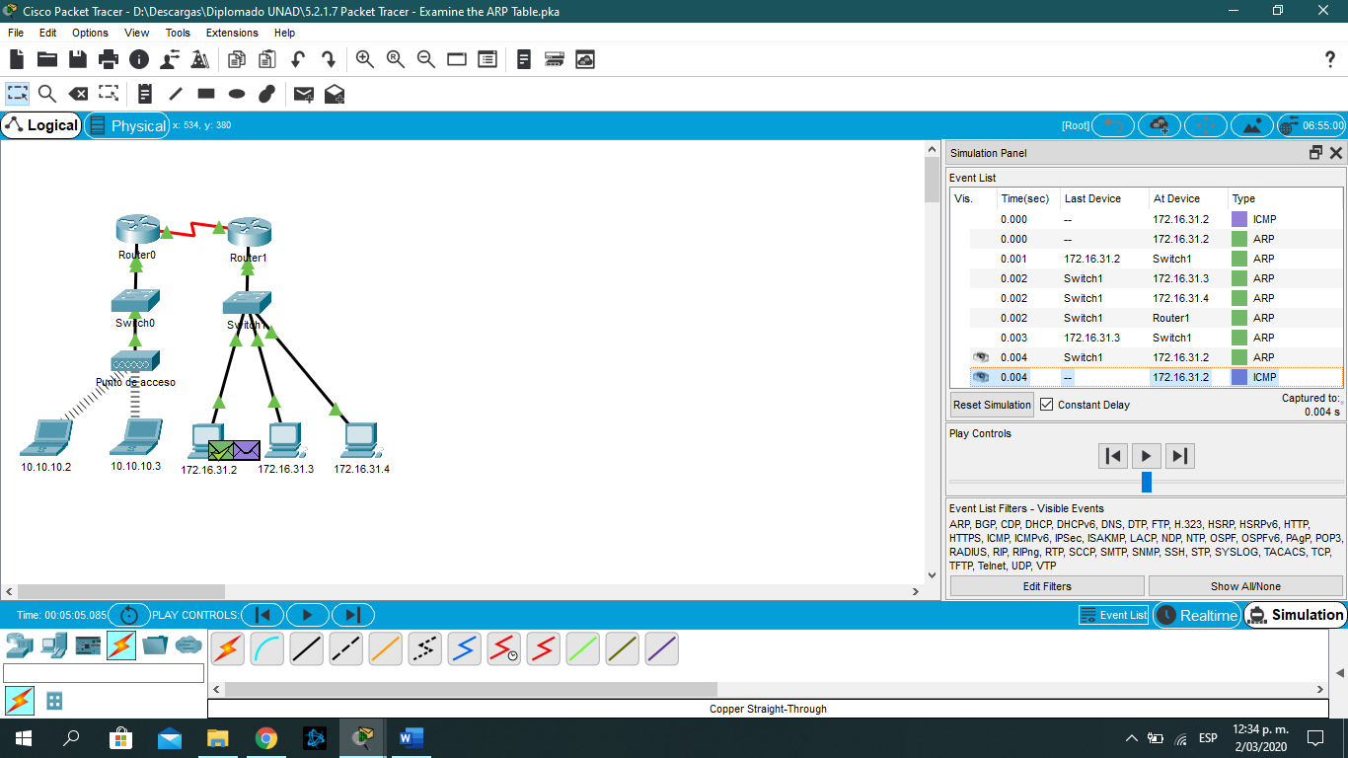

Paso 2: Revisar la tabla ARP

- Observe que vuelve a aparecer el paquete ICMP. Abra la PDU y revise las direcciones MAC. ¿Las direcciones MAC de origen y destino coinciden con sus direcciones IP? Sí

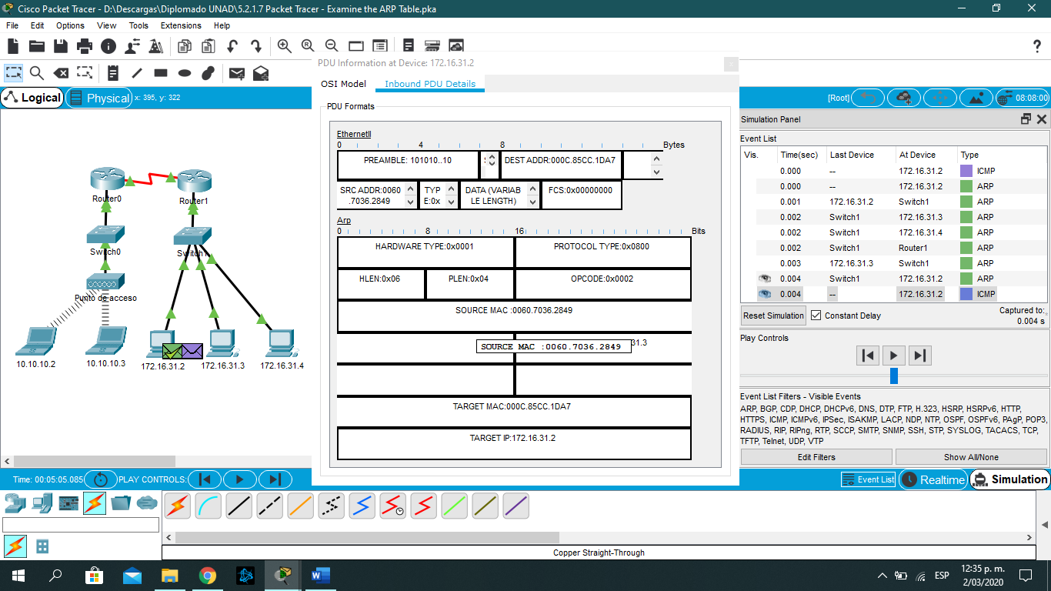

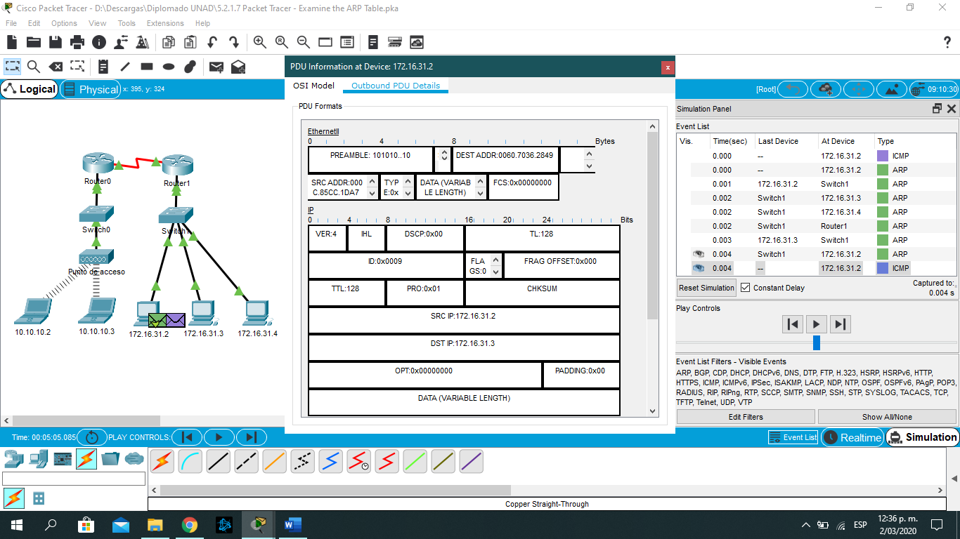

- Vuelva a cambiar al modo Realtime (Tiempo real), y el ping se completa.

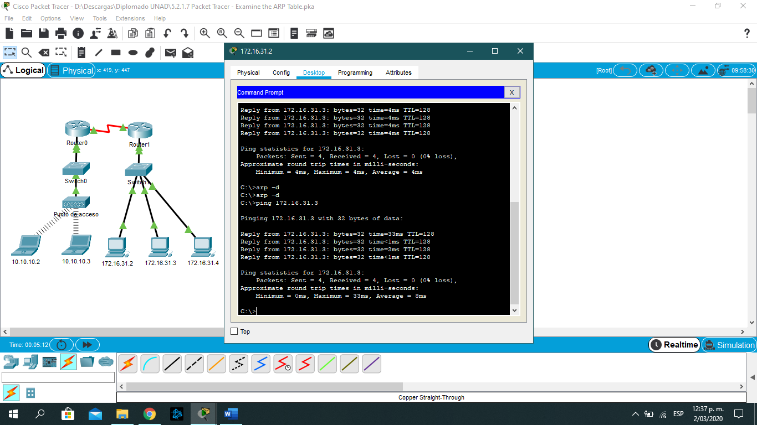

- Haga clic en 172.16.31.2 e introduzca el comando arp -a. ¿A qué dirección IP corresponde la entrada de la dirección MAC? 172.16.31.3

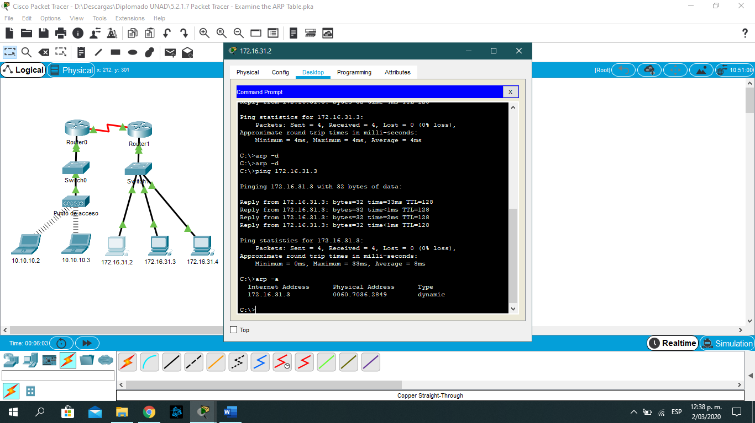

- En general, ¿cuándo emite un dispositivo final una solicitud de ARP? Cuando no conoce la dirección MAC del receptor.

Parte 2: Examinar una tabla de direcciones MAC del switch

Paso 1: Generar tráfico adicional para completar la tabla de direcciones MAC del switch

- En 172.16.31.2, introduzca el comando ping 172.16.31.4.

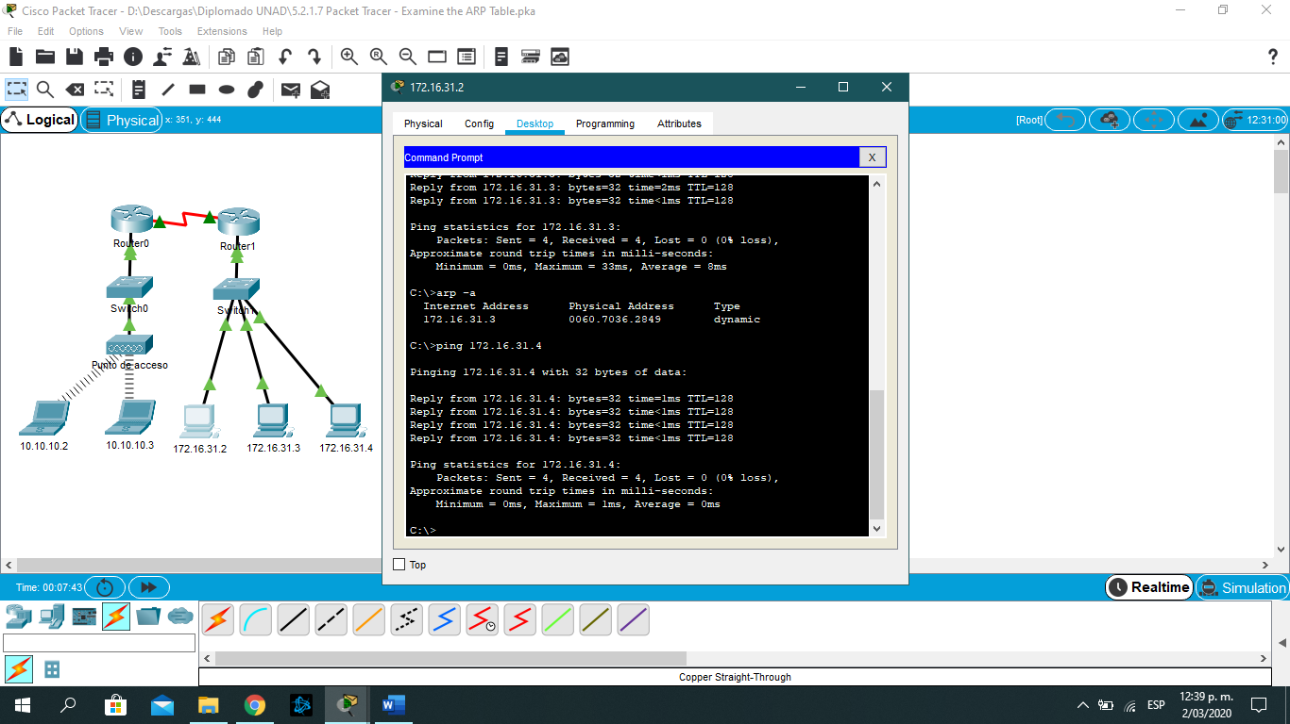

- Haga clic en 10.10.10.2 y abra el símbolo del sistema.

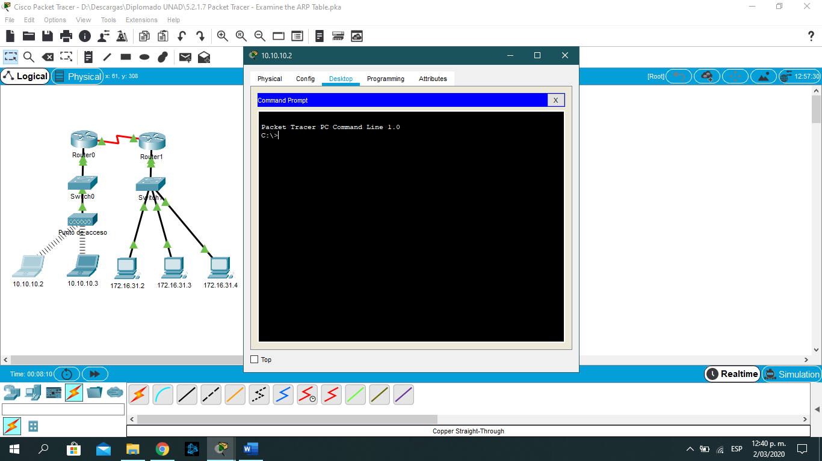

- Introduzca el comando ping 10.10.10.3. ¿Cuántas respuestas se enviaron y se recibieron? Se enviaron cuatro y se recibieron cuatro.

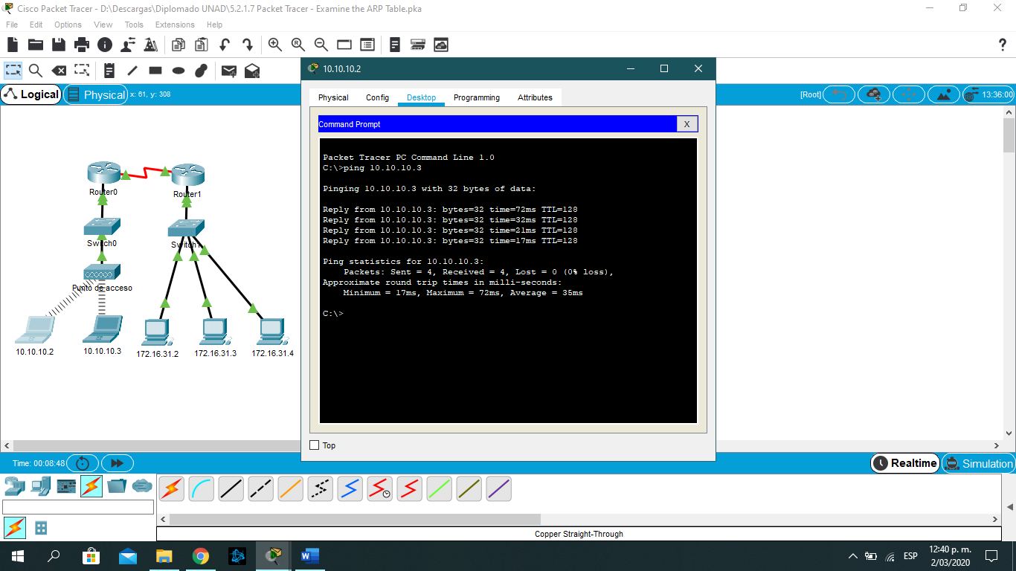

© 2014 Cisco y/o sus filiales. Todos los derechos reservados. Este documento es información pública de Cisco. Página 2 de 4

Packet Tracer: análisis de la tabla de ARP

Paso 2: Examinar la tabla de direcciones MAC en los switches

- Haga clic en Switch1 y, a continuación, en la ficha CLI. Introduzca el comando show mac-address-table. ¿Las entradas corresponden a las de la tabla anterior? Sí

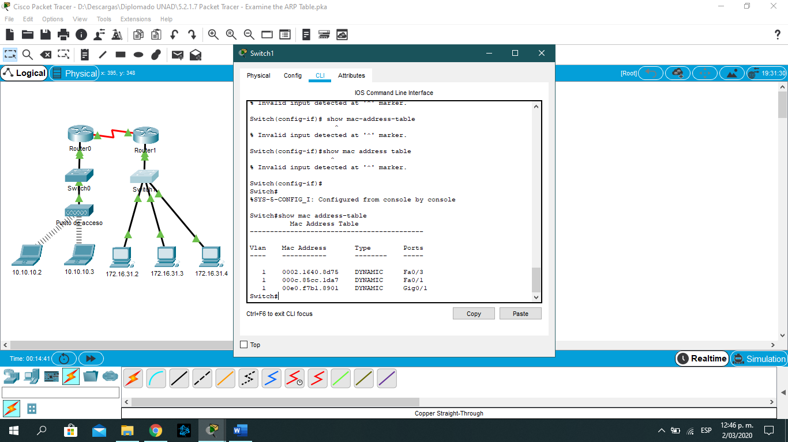

- Haga clic en Switch0 y, a continuación, en la ficha CLI. Introduzca el comando show mac-address-table. ¿Las entradas corresponden a las de la tabla anterior? Sí

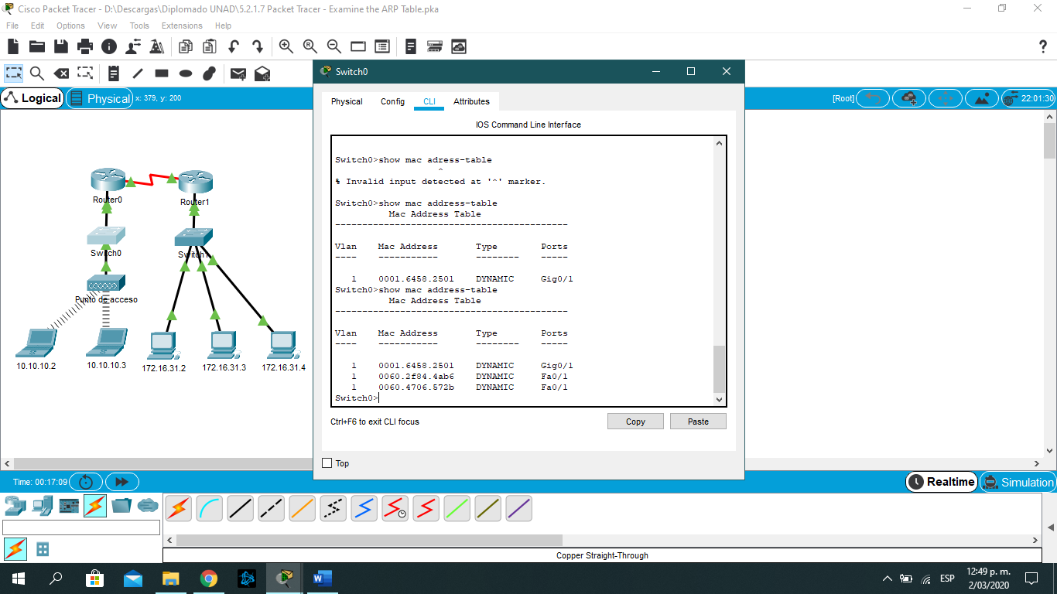

- ¿Por qué hay dos direcciones MAC asociadas a un puerto? Porque ambos dispositivos se conectan a un puerto a través del punto de acceso.

Parte 3: Examinar el proceso de ARP en comunicaciones remotas

Paso 1: Generar tráfico para producir tráfico ARP

- Haga clic en 172.16.31.2 y abra el símbolo del sistema.

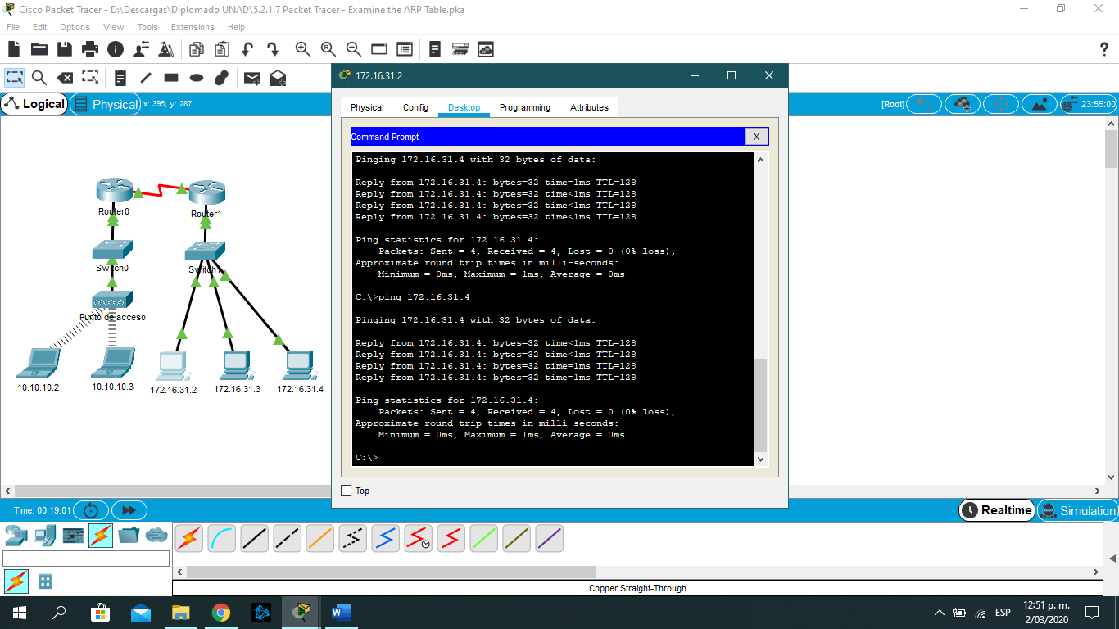

- Introduzca el comando ping 10.10.10.1.

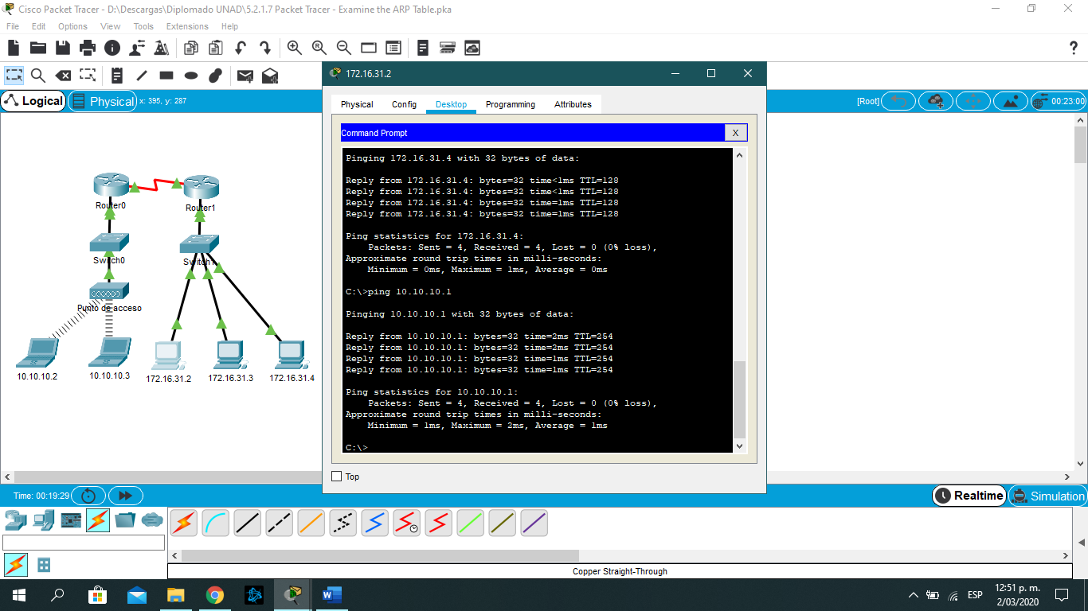

- Escriba arp -a. ¿Cuál es la dirección IP de la nueva entrada de la tabla ARP? 172.16.31.1

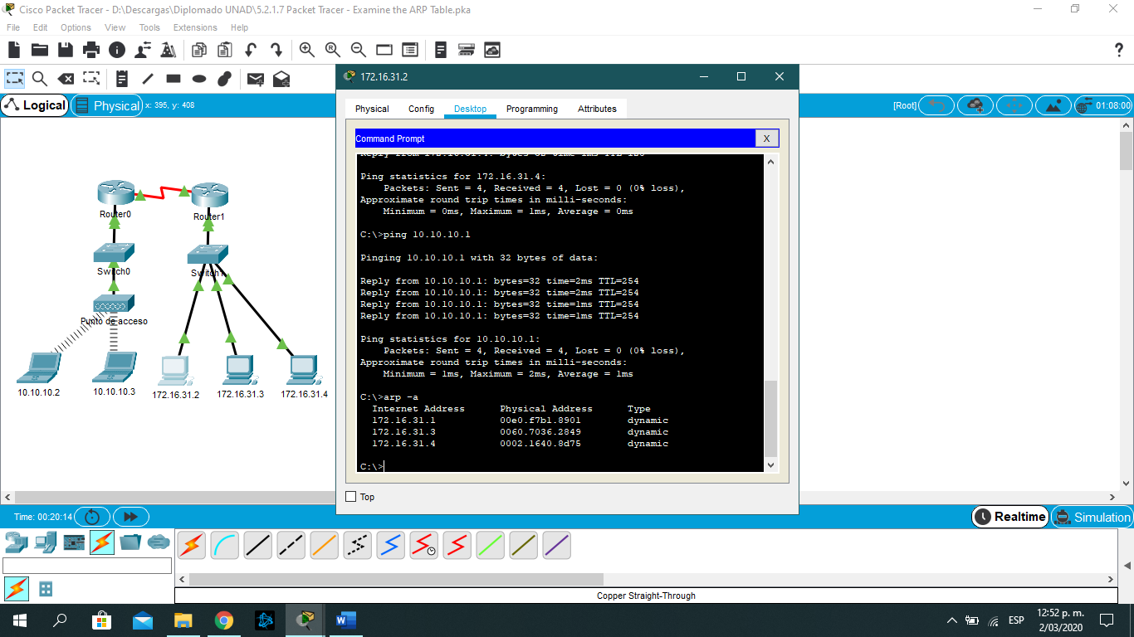
- Introduzca el comando arp -d para borrar la tabla ARP y volver a cambiar al modo de simulación.

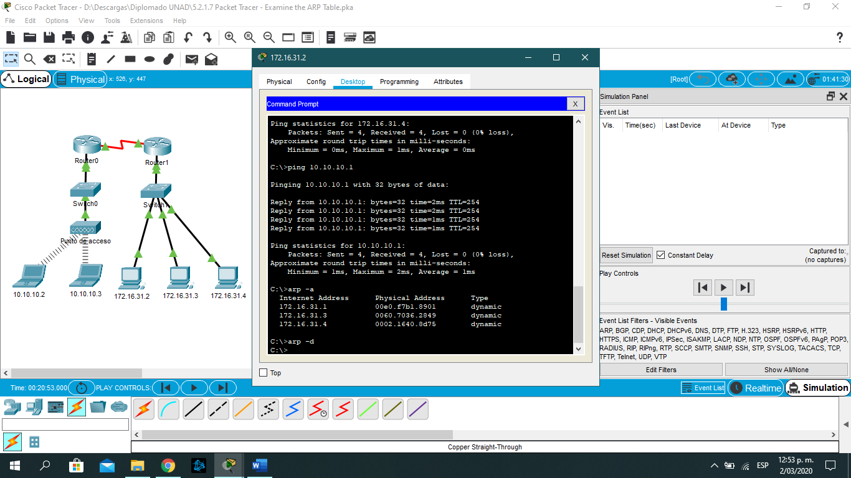

- Repita el ping a 10.10.10.1. ¿Cuántas PDU aparecen? 2

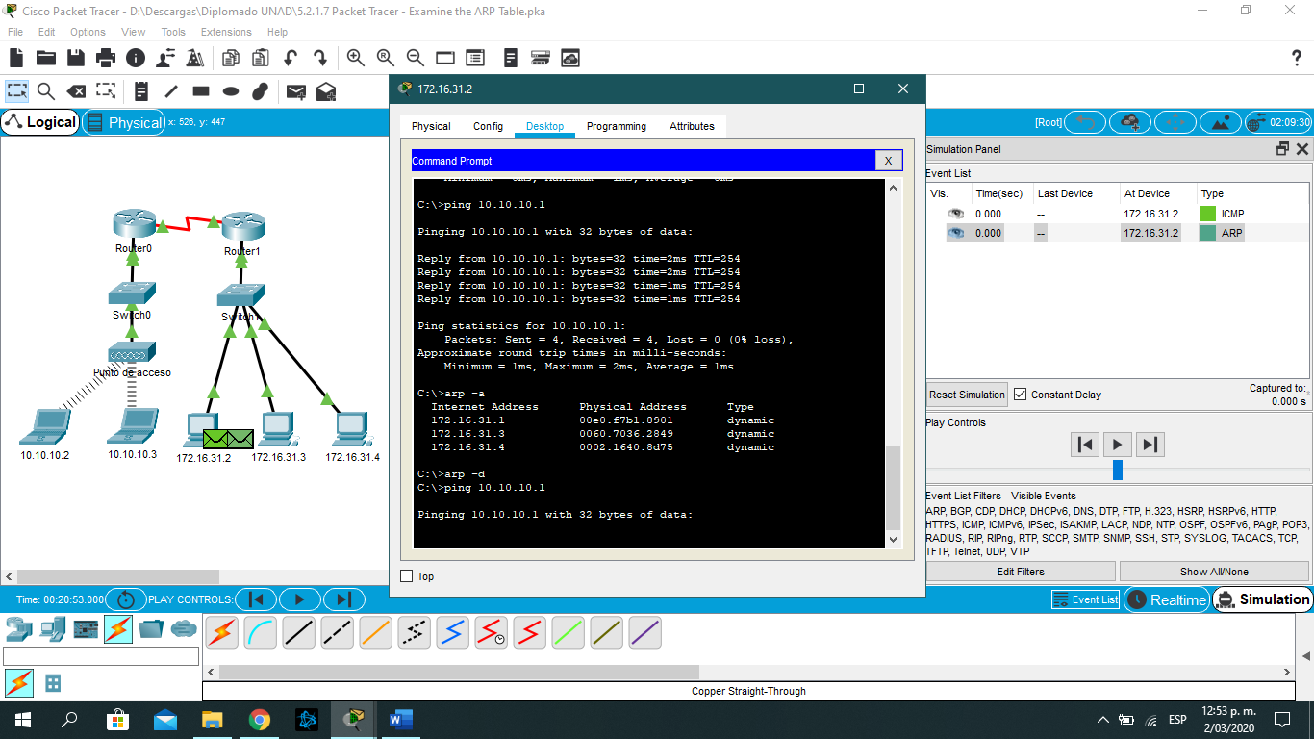

- Haga clic en Capture/Forward (Capturar/avanzar). Haga clic en la PDU que ahora se encuentra en el Switch1. ¿Cuál es la dirección IP de destino de la solicitud de ARP? 172.16.31.1

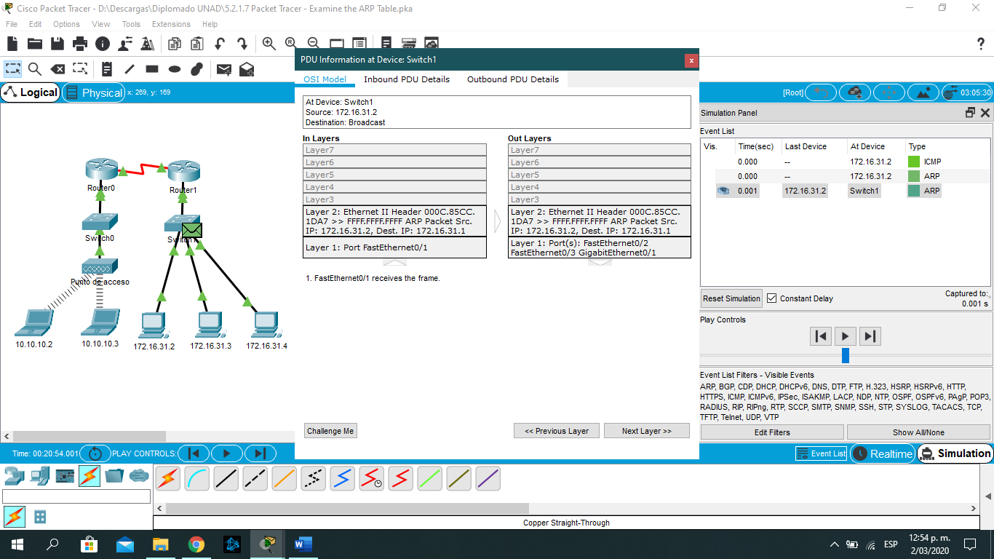

- La dirección IP de destino no es 10.10.10.1. ¿Por qué? La dirección de gateway de la interfaz del router se almacena en la configuración IPv4 de los hosts. Si el host receptor no se encuentra en la misma red, el origen utiliza el proceso de ARP para determinar una dirección MAC para la interfaz del router que sirve de gateway.

Paso 2: Examinar la tabla ARP en el Router1

- Cambie al modo Realtime. Haga clic en Router1 y, a continuación, en la ficha CLI.

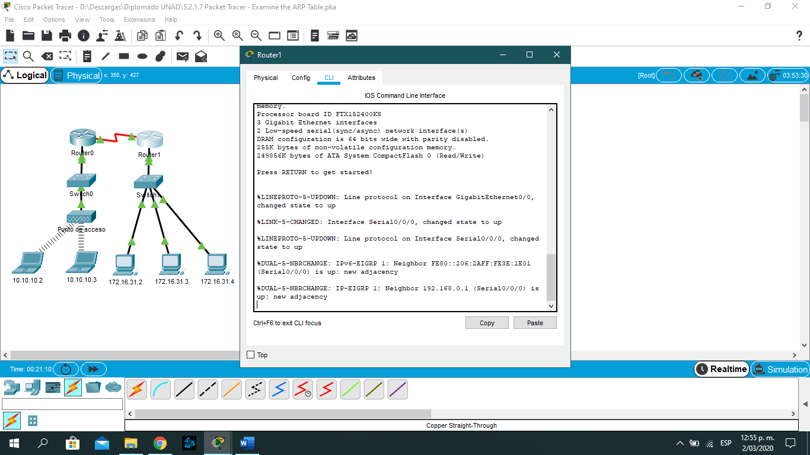

- Ingrese al modo EXEC privilegiado y, a continuación, introduzca el comando show mac-address-table. ¿Cuántas direcciones MAC figuran en la tabla? ¿Por qué? Ninguna, este comando significa algo totalmente distinto que el comando show mac address-table de un switch.

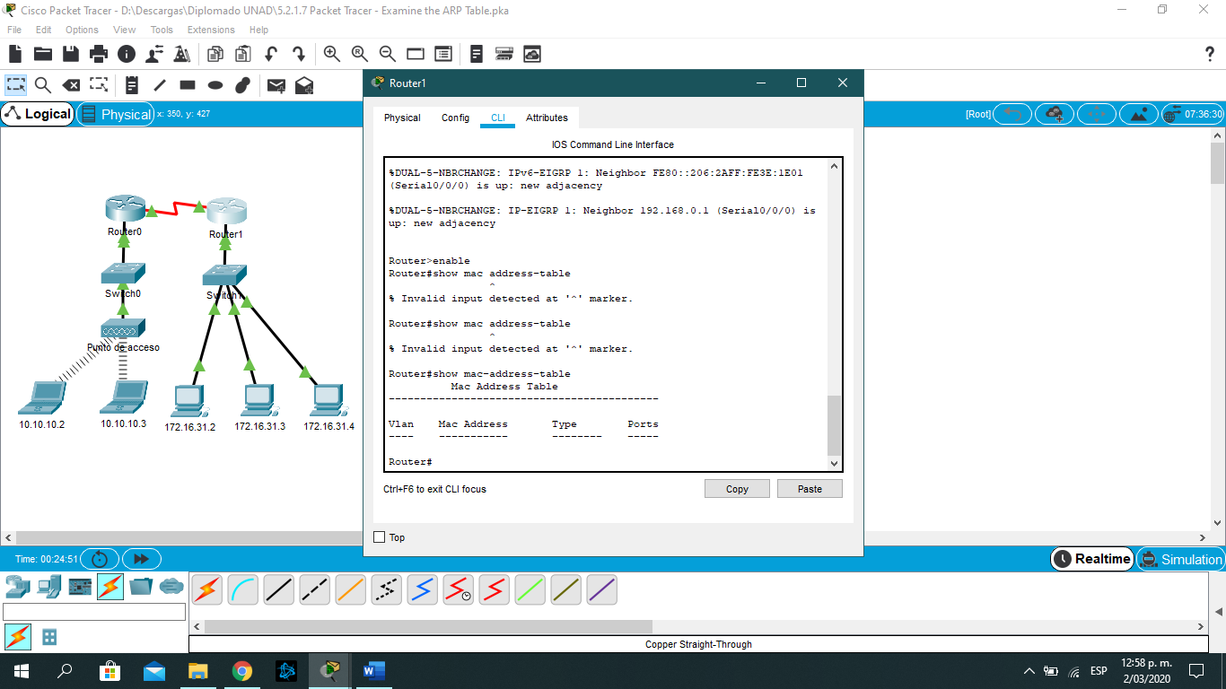

- Introduzca el comando show arp. ¿Figura una entrada para 172.16.31.2? Sí

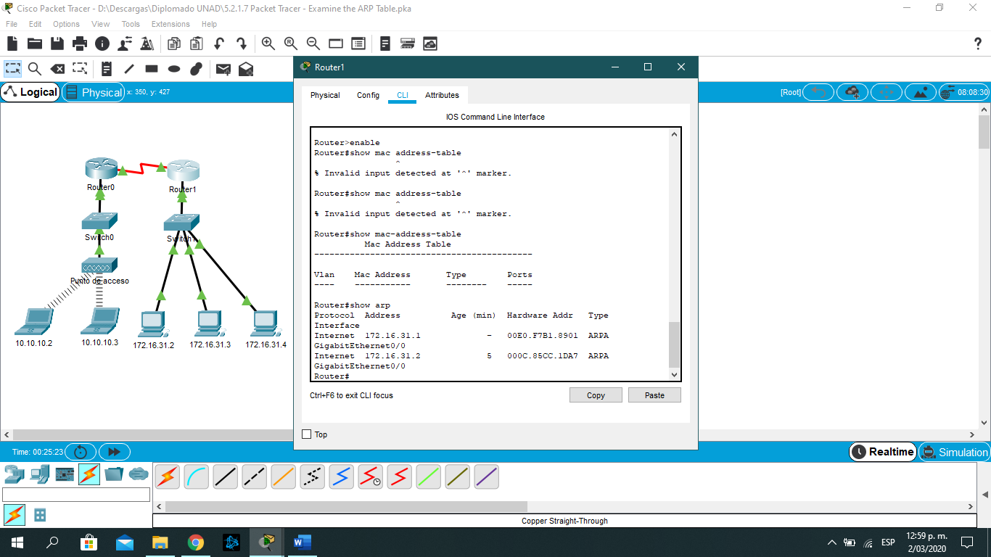

- ¿Qué sucede con el primer ping en una situación en la que el router responde a la solicitud de ARP? Excede el tiempo de espera.

© 2014 Cisco y/o sus filiales. Todos los derechos reservados. Este documento es información pública de Cisco. Página 3 de 4

Packet Tracer: análisis de la tabla de ARP

Tabla de calificación sugerida

 |  |  | Ubicación de la |  |  | Posibles |  |  | Puntos
 | Sección de la actividad |  | consulta |  |  | puntos |  |  | obtenidos
 | Parte 1: Examinar una |  | Paso 1 |  | 10
 | solicitud de ARP
 | solicitud de ARP |  | Paso 2 |  | 15
 |  | Total de la parte 1 |  |  | 25
 | Parte 2: Examinar una |  | Paso 1 |  | 5
 | tabla de direcciones MAC
 | tabla de direcciones MAC |  | Paso 2 |  | 20
 | del switch
 |  | Total de la parte 2 |  |  | 25
 | Parte 3: Examinar el |  | Paso 1 |  | 25
 | proceso de ARP en
 | proceso de ARP en |  | Paso 2 |  | 25
 | comunicaciones remotas
 |  | Total de la parte 3 |  |  | 50
 |  |  | Puntuación total |  | 100

© 2014 Cisco y/o sus filiales. Todos los derechos reservados. Este documento es información pública de Cisco. Página 4 de 4

